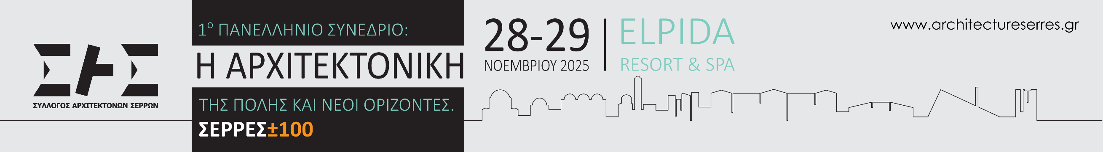

Φωτίζοντας τ' ‘Αστέρια’! Φως και Αρχιτεκτονική.
Φωτίζοντας τ ’Αστέρια. Φως και Αρχιτεκτονική, 20/11 – 27/11/2025, Φουαγιέ ΑΣΤΕΡΙΑ Δη.Πε.Θε. Σέρρες.
Παράλληλες Εκδηλώσεις 1^{ου} Πανελληνίου Συλλόγου Αρχιτεκτόνων Σερρών │ www.architectureserres.gr

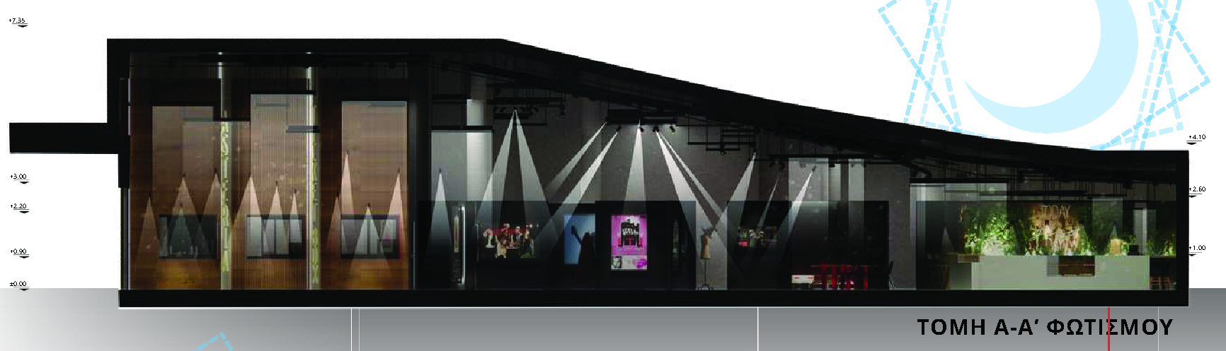
Εικόνα 1. Δι.Πα.Ε Τμήμα Εσωτερικής Αρχιτεκτονικής, Τομή – Αλεξανδροπούλου Μαρία.

Η έκθεση αφορά σε προτάσεις που υλοποιήθηκαν στο πλαίσιο του μαθήματος Φωτισμός και Χώρος ΙΙ, από φοιτητές του τμήματος Εσωτερικής Αρχιτεκτονικής του Διεθνούς Πανεπιστημίου της Ελλάδος, κατά την διάρκεια του εαρινού εξάμηνου 2024 – 2025.
Με αφετηρία τον επανασχεδιασμό και φωτισμό του Φουαγιέ του θεάτρου «Αστέρια», οι προτάσεις που παρουσιάζονται εξετάζουν τον ρόλο του φωτισμού ως μέσου ανάδειξης του εσωτερικού χώρου και αναπτύσσονται μέσα από αρχιτεκτονικά σχέδια, τρισδιάστατες φωτορεαλιστικές απεικονίσεις και βίντεο.
Επιμέλεια Έκθεσης: Σ.Α.Σ. Φοιτητές του τμήματος Εσωτερικής Αρχιτεκτονικής του Δι.Πα.Ε., 4ο έτος, εαρινό εξαμ.2024-25.
Συμμετέχοντες φοιτητές: Αλεξανδροπούλου Μαρία, Βαγγελινού Αθηνά, Βουτσιά Ευγενία, Γκατζιού Χάιδω, Γκέφου Κρυσταλλία, Γκούσο Ρεβέκα, Δημητρουλάκη Άρτεμις, Δίμπας Δημήτρης, Καλαντζή Ιωάννα, Κουκουμάνος Μάριος, Κουρέτα Αφροδίτη, Κωστοπούλου Ιφιγένεια, Λαμογιάννη Ραφαηλία, Μαρκεζίνη Χαρίκλεια, Μουντή Ηρώ, Νούνης Βασίλης, Ταυλίκου Δέσποινα, Τερζίδου Γλυκερία, Τοπαλίδου Στεργιανή, Τσακίτη Γεωργία, Τσίκος Κωνσταντίνος, Τσιομπανούδης Γιάννης, Τσιτσώνη Γεωργία, Ψαθάς Γρηγόρης.
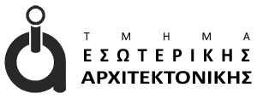
Πρόγραμμα έκθεσης – Δωρεάν Είσοδος.
Καθημερινά 10.00 -12.00 έως και την Τετάρτη 26.11.2025
Παρασκευή 21/11 – Σάββατο 22/11 : 10.00 – 12.00 & 19.00 – 21.00


